1. Найдите значение выражения:
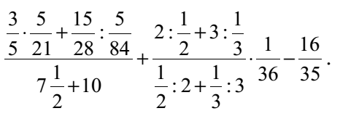
- Решите уравнения:

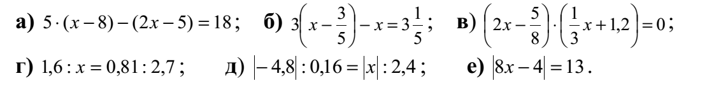
- Катер проплывает по течению 90 км за то же самое время, что против течения 70 км. Какое расстояние за это же время может проплыть плот?

- В вазе было 154 конфет. В первую неделю Маша съела 3/7. За вторую неделю 25% того, что осталось.

А в третью неделю доела все остальное. Сколько конфет съела Маша в каждую из недель?

5. Замените в числе 677*651* звездочки цифрами так, чтобы полученное число делилось на 12. Найти все варианты и объяснить, почему нет других.

- В килограммовом куске сплава 15% меди. Сколько чистой меди нужно добавить в сплав, чтобы содержание меди стало равным 20%?

- В поезде 700 мест. До остановки A едет ₂₀¹ часть всех пассажиров, до Б — ¹ , до Г — ₁₅¹ , до Д — ¹₈ .₁₈

Сколько пассажиров едет в поезде?

